行政院及所屬各機關出國報告（出國類別：實習）

「GSM行動電話系統核心網路升版(新服務與新功能)性能測試技術實習(行動)」報告

服務機關：行動通信分公司
姓名職稱：黃莉茹 助理工程師
鍾元良 專員
王振仲 專員
派赴國家：法國
出國期間：九十三年十月二十三日至十月
三十一日止
報告日期：九十三年十二月
摘 要
自八十年代推出至今，GSM已成為目前全世界最成熟且最多人使用之行動電話網路技術。由於GSM技術先天傳輸資料上之限制，使其無法提供像GPRS或3G般的高速寬頻資料。因此一般人對於GSM的印象通常止於手機互打或簡訊服務。甚至錯誤的認為GSM網路無法提供任何的加值服務。其實藉由與現有IVR、IN等相關技術之協助整合下，GSM仍可產製出極受歡迎之語音加值服務，可為中華電信可創造出極高之加值營收。來電答鈴服務即為其中一例。

來電答鈴服務係系統業者利用IN 技術提供用戶客製之來電鈴聲。若用戶訂閱該服務，將原來主叫端撥號時所聽到之回鈴聲以受話方訂閱之不同音樂取代。藉由CAMEL P2 技術甚至可進一步提昇功能，並可提供prepaid用戶使用來電答鈴服務。

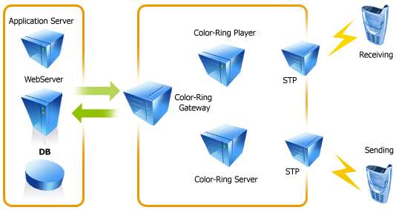

就市場需求面而言，來電答鈴服務被各家業者包裝成為Personal Ring Back Tone Service（個性化回鈴音服務）。它是一種加值業務，可以讓手機客戶定制自己的回鈴音。手機客戶申請了這項服務以後，當主叫端撥叫該客戶的手機號碼時，聽到的回鈴音將不再是以前單調的“嘟……嘟……”的聲音，有可能是一段美妙的音樂或一句主人溫暖的問候等等一些人性化和個性化的聲音。
本次由北電網絡公司提供為期九天之「GSM行動電話系統核心網路升版（新服務與新功能）性能測試實習」課程，其目的在藉著與系統廠商研討及學習，瞭解行動電話網路中使用之IN技術及相關產品發展，使本公司未來有能力創新、開發新相關服務，以增加本公司之競爭力。

本報告內容摘要如下：
- 概論
- CAMEL P2技術概述心得
- Ringback服務附屬功能之概述
- Ringback服務呼叫流程
- 來電答鈴之錄音截答
- 感想及建議
目 錄

壹、目的 1
貳、過程 1
參、心得 1
第1章 概論 1
第2章 CAMEL P2技術概述 2
2.1. 客戶需求優勢 2
2.2. 功能描述： 2
2.3. 需求更新： 3
第3章 Ringback服務附屬功能之概述 15
3.1. 硬體 15
3.2. SCP 15
3.3. IP/IVR 16
3.4. Release 17
3.5. 限制規定 17
第4章 Ringback服務呼叫流程 19
4.1. 呼叫流程範例 19
第5章 來電答鈴之錄音截答 24
5.1. 概述 24
5.2. 各種呼叫程序之錄音截答範例（發話端－行動電話用戶） 24
5.3. 各種呼叫程序之錄音截答範例（發話端－PSTN用戶） 32
第6章 感想及建議 37

壹、目的
職等依中華電信股份有限公司九十三年十月二十日信人二字第93A3501984號赴法國實習「GSM行動電話系統核心網路升版(新服務與新功能)性能測試技術」。藉著與系統廠商研討及學習，瞭解行動電話網路中使用之IN技術及相關產品發展，使本公司未來有能力創新、開發新相關服務，以增加本公司之競爭力，俾利日後服務功能之設計與規劃工作。

貳、過程
日期 | 地點 | 行程
93/10/23 ~ 93/10/24 | 台北–法國巴黎 | 去程
93/10/25 ~ 93/10/29 | 法國巴黎 | 參加實習
93/10/30 ~ 93/10/31 | 法國巴黎-台北 | 回程

參、心得

第1章 概論
自八十年代推出至今，GSM已成為目前全世界最成熟且最多人使用之行動電話網路技術，雖然目前語音業務仍是本分公司營收的主要來源，但是因為行動語音市場已近飽和，客戶平均貢獻度（Average Revenue Per User，ARPU）有逐年降低之趨勢，所以積極開發各種創新的行動加值服務，藉此提高消費者忠誠度、創造差異化服務，是各電信業者提昇競爭力及增加營收的方法之ㄧ。
藉由與現有IVR、IN等相關技術之協助整合下，GSM仍可產製出極受歡迎之語音加值服務，可為中華電信可創造出極高之加值營收。來電答鈴服務即為其中一例。
來電答鈴服務係系統業者指利用IN 技術提供用戶客製之來電鈴聲。若用戶訂閱該服務，將原來主叫端撥號時所聽到之回鈴聲以受話方訂閱之不同音樂取代。藉由CAMEL P2 技術甚至可進一步提昇功能，並可提供prepaid用戶使用來電答鈴服務。

第2章 CAMEL P2技術概述

客戶需求優勢
利用CAMEL P2技術，可以讓中華為其用戶量身訂作來電答鈴服務。個人化回鈴音係用來取代傳統主叫端撥打被叫端所聽到的傳統網路預設鈴聲。此CAMEL P2技術可以增加中華現有CAMEL P2能力，如提供預付卡用戶來電答鈴服務。
此CAMEL P2連接方案適合以下網路端所提供的服務型式，這是因為可讓SCP監視此呼叫之EDPs（Event Detection Point，此為IN之參數）及Failure EDPs
- 獨立月租型客戶個人化來電答鈴服務
- 整合預付卡客戶個人化來電答鈴服務

此連接方案供SCP利用標準的IN設備來確認此呼叫其主叫端與被叫端已連接成功，CAMEL提供下列優點：
- 此服務可要求交換機監控事件（EDPs）
- 可將本分公司之CAMEL P2 預付卡用戶整合於此服務中
目前在亞洲地區的市場，來電答鈴服務可說是相當普遍，早已應用於韓國CDMA網路。

功能描述：
用戶來電答鈴功能提供客戶選擇其喜好的回鈴音樂、通知音或是其他聲響等回鈴服務，此鈴聲係取代一般呼叫端撥打電話時所聽到之現在傳統回鈴音，此功能在於提供客戶能自由選擇自己屬意之回鈴音樂。
來電答鈴可以是音樂、通知音或是其他聲音。由SCP告知MSC與IN/IVR播放客製音樂來取代標準回鈴音。此技術可讓被叫端客戶來選擇自己喜好的回鈴音，可視為業者之IN服務。
北方電訊已經適時將此需求的技術放入交換機功能中，在GSM/UMTS網路中可支援CAMEL P2的終端用戶答鈴服務。

需求更新：
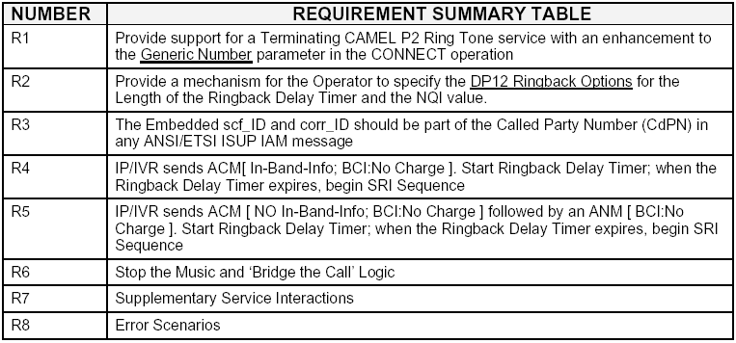
表1 Requirement Summary Table

需求說明（R1~R8）：
R1：於CONNECT操作中藉由加強型的Generic Number 參數來提供終端CAMEL P2 服務之支援。
CONNECT [DRA= Subscriber Address ‘B’; Generic Number=NQI: IP Address]
- DRA：於CONNECT指令操作中是標準的DRA參數。包含交換機作呼叫完成需第二次SRI所用之用戶“B”的位址。
- Generic Number：提供Additional Called Party Number規格。此標準定義Number Qualifier Identifier(NQI) 保留範圍的IE值81-FE(HEX)。在Generic Number中此位元將附加IP/IVR之SCFID/CORRID用來提供個人化回鈴音。
- NQI：此值可於Office Parameter中的Table OFCVAR設定。在參數中CONNECT NQI等於NQI時，MSC/SSP將提供回鈴音機制。NQI預設值為“$”。
- Generic Number資料是IP/IVR用於ARI(Assist Request Instructions)訊息中。此位元串須根據SCP與IP/IVR間之確認，目的是為了在SCFID與CORRID中區別IP而不須詳盡的定義符號。此為SCP與IP/IVR間之協定。

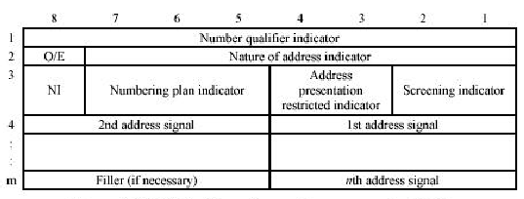
圖1 Generic number parameter field

SCP應於CONNECT訊息中標示禁止撥放的通知音以避免終端服務設備提供MSC播放RANNs給用戶，此已定義於CAMEL標準中。SoA之另外可選擇的參數中並無法控制終端服務設備所撥放之Call Progress Announcements。

R2：提供業者可根據DP12 Ringback options來判斷Ringback Delay Timer 與NQI 值的技術。
- Ringback Delay Timer可設定並且將會被當成Custom Ringback Tones Support之ㄧ部分而傳送出。此Ringback Delay Timer將用來在啟動SRI程序前暫停此呼叫處理，以便在完成呼叫前撥放合理數量的音樂。時間約在0至20秒間，而Ringback Delay預設值為0。
- Ring NQI 值可更改設定，其目的在於可讓MSC辨別CONNECT並啟動Ringback服務。此Ring NQI值為單一數值，介於81-FE(HEX)範圍內，其預設值為‘$’。
Generic Number中特殊NQI的影響：Custom Ringback方法中NQI值的用戶使用方式是不能與用來修改用戶的Calling Line Identification之Custom Ringback Service併用。在GSM15版中支援單一NQI值。在GSM CLI並無影響。

R3：於任一ANSI/ETSI ISUP IAM 訊息中內嵌的SCF_ID與CORR_ID應為被叫端號碼（CdPN：Called Party Number）之ㄧ部分。
ANSI/ETSI ISUP IAM 訊息至IP/IVR中內嵌的SCF_ID與CORR_ID應為被叫端號碼（CdPN）之ㄧ部分。Generic Number parameter的位址將對應經ANSI/ETSI IAM傳送至IP/IVR的CdPN。需要供裝MSC局情翻譯以便將此轉移至外部的IP或是IVR。
規格中CAMEL P2中的最大generic number digit長度可支援至16 digits。最大generic number digit長度為11 bytes，其中3 bytes為header 訊息（8 bytes=16 digits）。

R4：IP/IVR 送出ACM[In-Band-Info;BCI:No Charge].啟動Ringback Delay Timer；當Ringback Timer過期，啟動SRI Sequence。
IP/IVRs只傳送ACM：MSC需要能夠知道是否須等待ANM，對於IP/IVR只傳送ACM，此ACM被要求須包含[In-Band-InfoBCI:No Charge]。
MSC/SSP啟動Ringback Delay Timer同時撥放音樂至Originating party。DP12 Ringback Options Office Parameter中供裝延緩SRI sequence時間之機制，直到Ringback Delay Timer期限終止，SRI才啟動。

R5：IP/IVR 於ANM[BCI：No Charge]之後送出ACM[No In-Band-Info;BCI: Charge].啟動Ringback Delay Timer；當Ringback Timer過期，啟動SRI Sequence。
IP/IVRs於ANM後送出ACM：MSC需要能夠知道是否須等待ANM，對IP/IVRs而言ACM須於ANM之後發送，ACM被要求要包含[NO In-Band-Info; BCI: No Charge] 而ANM則須包含[BCI: No Charge]
- 若ANM[BCI: No Charge]，則當SCP已送出AC，MSC/SSP將不啟動AC timer。
- 若ANM[BCI: No Charge]，則當SCP已建立Aanswer，MSC/SSP將不報告Answer回應至SCP的ERB。
- Terminating Basic Call (TBC)：此要求應用於TBC，當Ringback Tone DP12 服務回應Answer。
- Originating Basic Call (OBC)：此要求亦應用於OBC，當Calling Party 觸發一個DP12服務時且回應Answer，如PrePaid。若此Answer之BCI=’No Charge’時將不被當成DP2之服務報告因為此非真正的Answer Message(ANM)。

R6：停止音樂及建立呼叫之邏輯
停止音樂及建立呼叫之邏輯是根據一連串的數字參數。對於一通基本的成功呼叫為音樂停止且A、B端因Answer而連接。當收到帶有[In-Band-Info; BCI: No Charge]之Call Progress Message (CPG) 或是Address Complete Message (ACM) 時則停止撥放音樂而改撥放announcement。

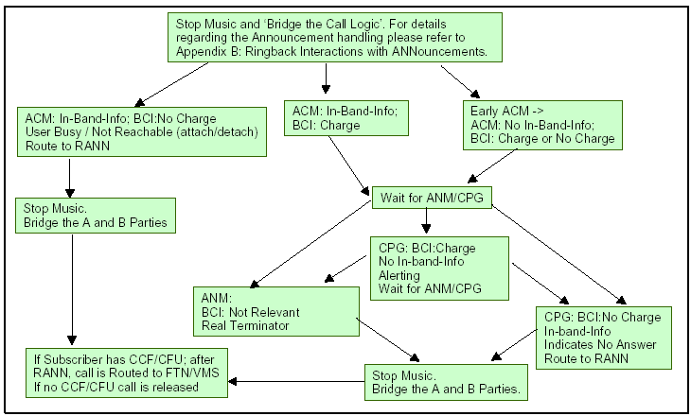
圖2：Ringback Support for DP12 CAMEL P2 CONNECT Solution

R7：增添服務之影響：
其與Ringback服務之影響如下表：

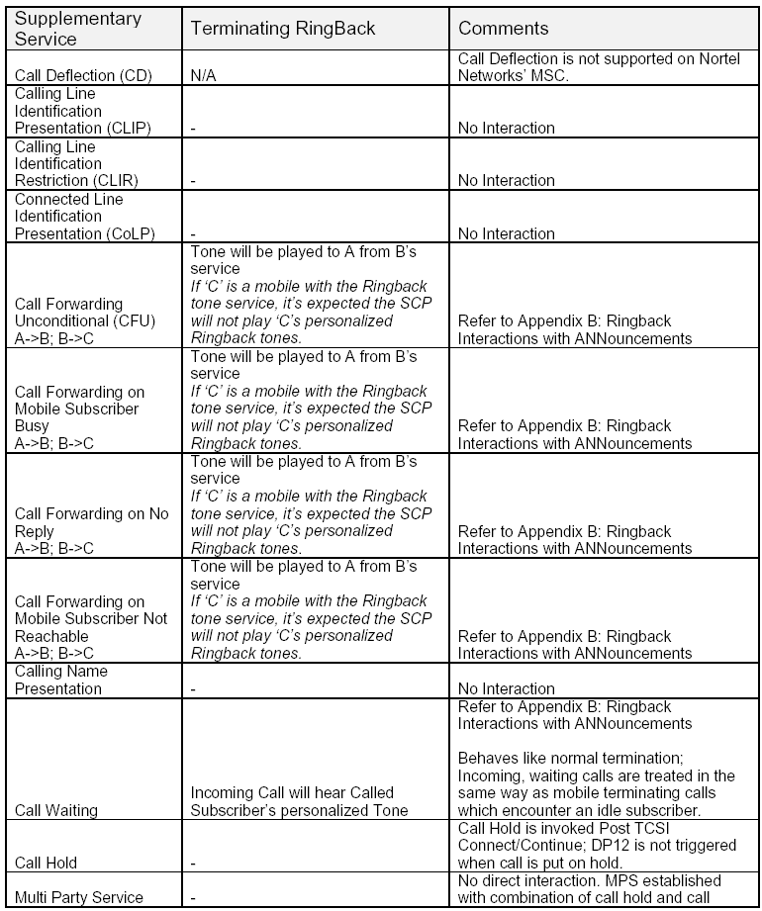
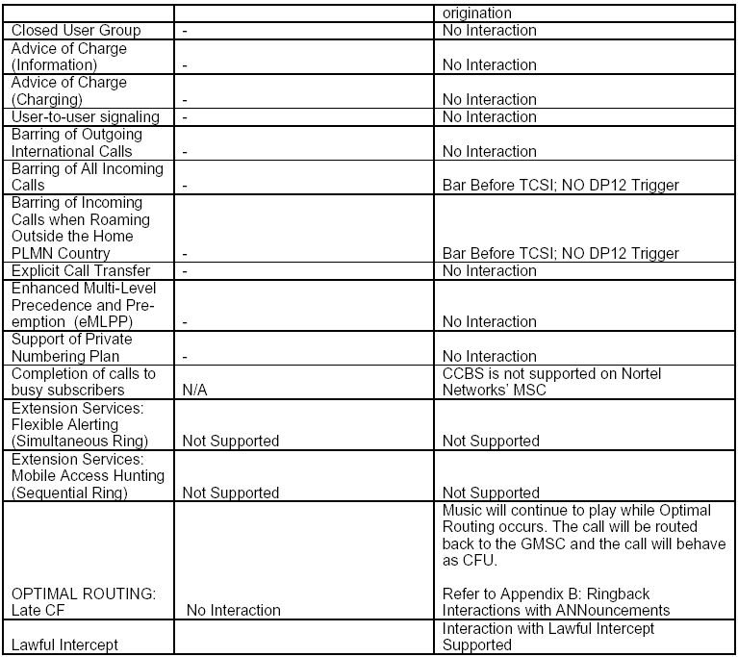

R8：Error Scenarios
此段將描述MSC在error scenarios狀態下時之行為模式。對於IP/IVR產生錯誤時網路端主要目的為儘可能完成此通呼叫。
- IP/IVR無埠可用；MSC無法送出IAM。
當IP/IVR無可用的埠時，MSC無法送出MSC對IP/IVR的IAM。如果IP已送出一pee-address Complete Message或是pre-Answer Release給MSC，這將造成與scenario 2一樣的問題。
若IP/IVR無回應，且此時無可用的埠，當MSC嘗試完成此通呼叫時，即使IP/IVR產生錯誤亦不會阻止此通呼叫之完成。

- IP/IVR會在送出ACM至IP/IVRs前送出RELEASE指令，然後再送出ANM；此將不連接EDPs。
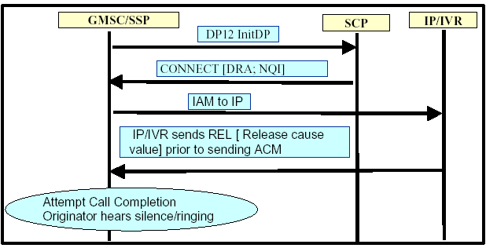

MSC/SSP將嘗試完成此通呼叫，即使IP/IVR產生錯誤亦不會阻止此通呼叫的建立。發訊端將聽不到聲音或是聽到一般鈴聲。
若是IP/IVR無回應，如發生timeout，則MSC將送ISUP Release指令給IP/IVR。

- IP/IVR在送出ACM給IP/IVRs前送出RELEASE，將連接EDPs

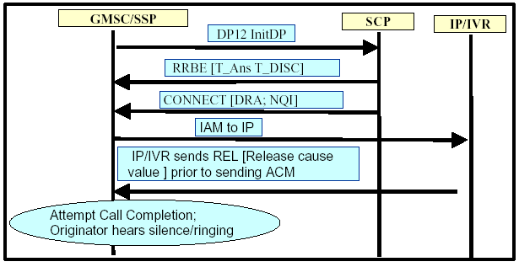

MSC/SSP將嘗試完成此通呼叫，即使IP/IVR產生錯誤亦不會阻止此通呼叫的建立。發訊端將聽不到聲音或是聽到一般鈴聲。
若是IP/IVR無回應，如發生timeout，則MSC將送ISUP Release指令給IP/IVR。

- IP/IVR在送出ACM給IP/IVRs前送出RELEASE，將連接FAILURE EDPs (T_BUSY, T_No Answer)

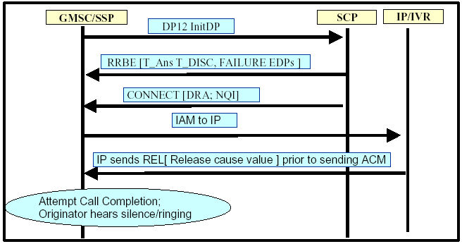

此scenario發生於服務中結合Ringback服務，如PPD。MSC/SSP無法由ERB判斷從終端失敗的IP故障，因為IP release原因無法對照到Busy或是No Answer狀態。若MSC/SSP根據IP將Failure EDP報告至SCP而且仍有Original CdPN，SCP也許不慎將此通呼叫轉至其他終端。為了避免此種情況發生，MSC/SSP將不會傳送IP Release而是以Failure EDP代替來嘗試完成此一呼叫。

- IP/IVR在送出ACM給IP/IVRs後送出RELEASE，此ACM為ACM[In-Band-Info; BCI: No Charge]或是ANM送出至IP/IVRs後之ACM[No In-Band-Info; BCI: No Charge]與ANM[BCI: No Charge]。此時將撥放音樂。
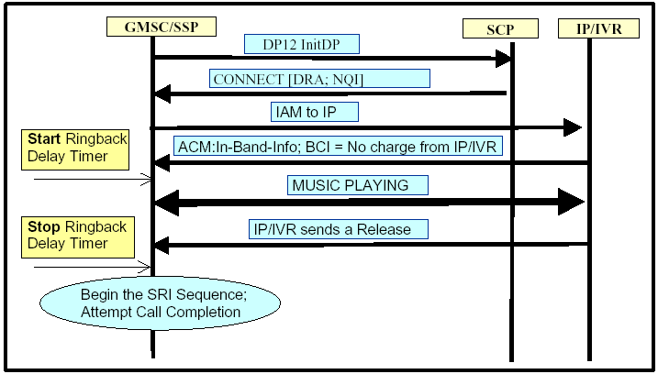

在Ringback Delay Timer屆期滿前，當音樂正在撥放時IP/IVR送出RELEASE，MSC/SSP將停止Ringback Delay Timer且繼續對B端呼叫終止。
- 主叫端會聽到Music－Silence－Ringing；Silence－Ringing或只是Ringing，皆根據IP/IVR何時送出Release指令。
相同的行為模式亦會發生在當SCP已建立Failure EDPs或是IP/IVR送出ACM/ANM sequence的時候。

- 當撥放音樂且正在進行Call Termination時，IP/IVR送出RELEASE。

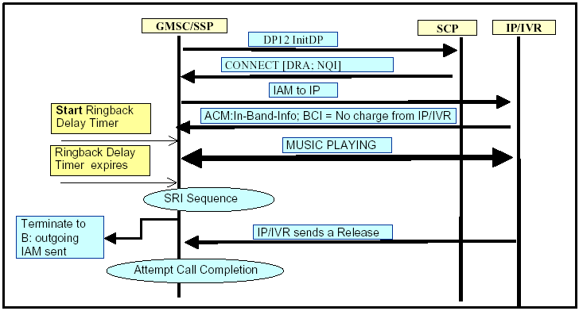

當音樂撥放中且Ringback Delay Timer過了效期時，IP/IVR送出RELEASE。而對B之Call termination程序正進行中。此時MSC/SSP將繼續對B進行終止動作。
- 主叫端會聽到Music－Silence－Ringing是根據IP/IVR何時送出Release指令而定。
當SCP已建立Failure EDPs或是IP/IVR送出ACM/ANM sequence時，相同的行為模式亦會發生。

- 連接至Terminator Fails；Failure EDPs 並未建立。

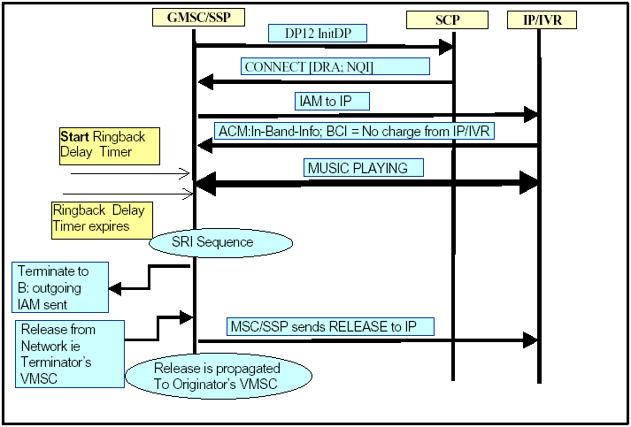

當音樂撥放中且Call termination正進行中時，IP/IVR送出RELEASE。此RELEASE指令可能來自終端VMSC，而且其Busy terminator並無CCF。
若從網路端接收一ISUP RELEASE指令而無建立Failure EDPs，此時MSC/SSP 將釋放 IP並傳Release指令至發訊端的VMSC。發訊端將會聽到音樂然後靜音或是RANM（Recorded ANNouncement）。這些聲音取決於發訊端之VMSC處理RELEASE指令的方式而定。

- 連接至Terminator Fails；Failure EDPs 已建立。

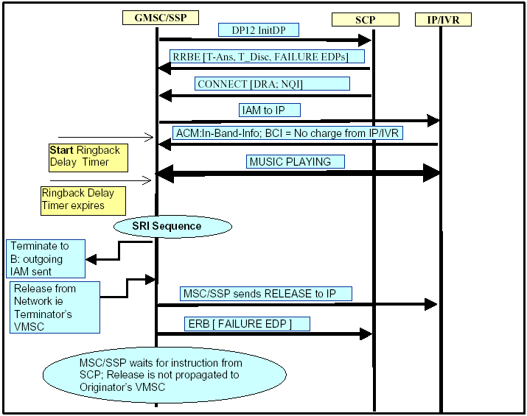

當正在撥放音樂時，MSC從網路端收到RELEASE指令。此指令可能來自終端VMSC其Busy terminator並無CCF。若ISUP RELEASE Cause Value可對應至一已建立的EDPs，MSC/SSP將報告Failure EDP並等待SCP之指示。當Failure EDPs已建立並已紀錄於MSC中，則RELEASE指令將不會傳送至發訊端的MSC。
若當SCP送出一CONNECT (DRA; Generic Number)，MSC/SSP將回應TaskRefused。當MSC紀錄Failure EDPs之後則不支援此Ringback Tone CONNECT指令。
SCP可選擇送出標準的CONNECT指令且繼續呼叫之終止。此通呼叫可以是無個人化來電答鈴服務的一般呼叫。此時主叫端將聽到一般標準回鈴音。
若SCP於TCAP-CONTINUE封包中送出CAP CONITUE，MSC/SSP將送出Abort指令給SCP並紀錄此通呼叫。若是SCP於TCAP-END封包中送出CAP CONITUE則MSC將直接紀錄此通呼叫。

第3章 Ringback服務附屬功能之概述

硬體
在Nortel MSC上之Ringback Tone技術部分並不需要增加額外的設備或加強現有的設備上。為了於網路支援完整的Ringback Tone Solution其配合之網路元件如SCP及IP/IVR（目前設備建置於台中長二機房）皆須增加相關功能。

SCP
連接 Generic Number標示IP位址：在CONNECT操作下所提供的Ringback Tone技術中，MSC/SSP即SCP Ringback Service需要支援具有NQI值的CAMEL P2 Generic Number parameter：CONNECT [DRA=Subscriber Address ‘B’; Generic Number = NQI:IP Address]。
CONNECT [DRA=Subscriber Address ‘B’; Generic Number = NQI:IP Address]
- DRA：其為CONNECT 操作中的標準DRA參數。包含了用戶‘B’的位址，MSC可用此位址做第二次的SRI及完成呼叫。
- Generic Number允許Additional Called Party Number規格。此標準定義於81-FE (HEX) 之NQI IE之保留範圍值中。將SCFID/CORRID置入在Generic Number中，可讓IP/IVR提供個人化來電答鈴。
- SCP將SCP/CORRID位元置入Generic Number的SCF_ID（SCP ID for by the IP/IVR）/CORR_ID（Correlation ID for use by the IP/IVR）中，可讓IP/IVR提供個人化來電答鈴。IP/IVR使用ARI (Assist Request Instructions)訊息時需此資訊。在SCP與IP/IVR間所允許的位元串用來區隔SCFID與CORRID而不須詳細的定義符號。
- NQI值可經由Office Parameter於Table OFCVAR上設定。在此參數中，若CONNECT NQI值等於NQI值，則MSC/SSP將提供Ringback 服務。NQI之預設值為‘$’。
為避免服務終端的MSC撥放RANNs，SCP會於CONNECT訊息中標註Suppression of Announcements以。SoA optional parameter 無法控制在終端服務的MSC上Call Progress Announcement或是發話端的MSC所撥放的Treatment Announcement。SCP將於CONTINUE封包中送出CONNECT。
Data/Fax Calls：SCP不會要求MSC對Data或是Fax呼叫啟動Music Ringback功能。SCP亦不會對Data或是Fax之呼叫撥放一般音或是警告音。
ANSI/ETSI ISUP IAM之內附SCF_ID與CORR_ID：被叫端之任何ANSI/ETSI ISUP IAM中的一部分。在CAMEL P2 CONNECT Operation中支援generic number長度最大為16 digits。
不支援Subsequent Ringback CONNECT：只有一個從SCP之CONNECT operation可以有NQI值，第二個CONNECT帶有NQI值將會產生錯誤訊息。

IP/IVR
IP/IVR送出ACM Only：MSC要有知道是否須等ANM的能力，對這些IP/IVR而言若只送出ACM，則此ACM要求需包含 [In-Band-Info; BCI: No Charge]。
IP/IVRs於ANM後送出ACM：要有知道是否須等ANM的能力，對這些IP/IVR而言於ANM後送出ACM，則此ACM要求需包含 [No In-Band-Info; BCI: No Charge]及ANM需包含 [BCI: No Charge]。MSC/SSP不會記載對SCP之Answer且亦不會啟動AC/ACR timer即使當BCI = ‘No Charge’。
Ringback Tone Selection：IP將支援Ringback Tone要求，SCP與IP亦須支援CAMEL Messageing以符合彼此之辨別所選之個人化來電答鈴音樂。

Release
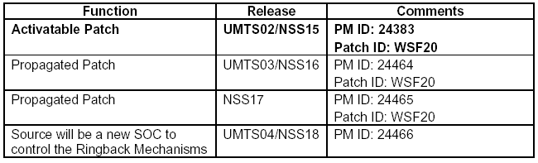

限制規定
IP/IVRs send ACM ONLY：
MSC要有知道是否須等ANM的能力，對於這些IP/IVRs而言只送出ACM，此ACM需包含 [In-Band-Info; BCI: No Charge]。

IP/IVRs send ACM followed by ANM：
SC要有知道是否須等ANM的能力，對於這些IP/IVRs而言ACM需緊接著ANM，此ACM需包含 [No In-Band-Info; BCI: No Charge]且ANM [BCI: No Charge]。MSC/SSP將不記錄對SCP之Answer且當BCI=‘No Charge’時亦不會啟動AC/ACR timer。

Call Forwarding where ‘C’is a Ringback Subscriber (A->B; B->C)：
在此流程中，若‘C’為Ringback Subscriber，SCP不會直接對MSC撥放個人化來電答鈴音樂給‘C’，也就是不送 CONNECT [DRA; Generic Number]。DP12對‘C’InitDP將顯示為啟動CF：CdPN=C; CgPN=A; RedirPartyID=B。SCP可以用位於DP12 InitDP中的相關設定來決定不撥放音樂。

Explicit SCF_ID and CORR_ID Parameters are NOT Supported。於ANSI/ETSI ISUP IAM內附的SCF_ID與CORR_ID：
在任何的ANSI/ETSI ISUP IAM訊息中內附的SCF_ID與CORR_ID應為其被叫端號碼的一部分。在CAMEL P2 CONNECT Operation中支援generic number長度最大為16 digits。

第4章 Ringback服務呼叫流程

呼叫流程範例
- Successful RingBack Call Flow with IP/IVR sending only the ACM [In-Band-Info；BCI：No Charge]
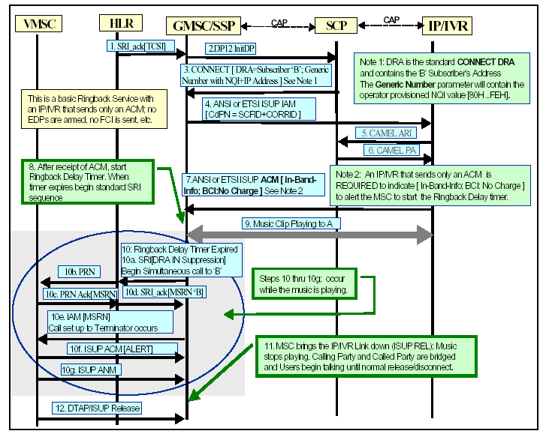
此為基本來電答鈴服務範例。本例中IP/IVR只送ACM [In-Band-Info；BCI：No Charge]訊息，不提供EDP(Event Detection Point)。如果交換機須取得服務特定帳務訊息，則SCP需送出FCI訊息。此FCI訊息將被附加在對應的CDR上如Module Code 023。
步驟1：A呼叫B。此通呼叫會繞送至閘口交換機並由閘口交換機送出GSM SRI訊息至HLR。HLR會回覆SRI-ACK訊息，訊息中會帶B用戶之CAMEL P2 T-CSI訊息。
步驟2：交換機會觸發Terminating IN DP12之訊息並送InitDP訊息至SCP。
步驟3：SCP會送出內含標準DRA及Generic Number之CONNECT的訊息。其中DRA內含B用戶之位址，Generic Number內含NQI之訊息。
步驟4：交換機會透過ANSI/ETSI ISUP IAM將此通呼叫繞送至IP/IVR。
在ANSI/ETSI ISUP IAM中之Embedded scfID及corrID：Embedded scfID及corrID是ANSI/ETSI ISUP IAM訊息中被叫號碼的一部分。如同規格所述，在CAMEL P2 Connect Operation中可支援最大之一般數值之數字長為16。最大的一般數值長為11個位元組，其中標頭佔3個位元組。(8個位元組=16數字)
步驟5-6：IP/IVR會送ARI訊息至SCP。SCP會送PA訊息至IP/IVR以分辨要播放那一段個人化回鈴音。
步驟7：IP/IVR會送ACM[In-Band-Info；BCI：No Charge]訊息至交換機。
步驟8-9：交換機收到由IP/IVR送來之ACM訊息後會開始Ringback Delay Timer計數。當Ringback Delay Timer超過時，交換機會開始進行標準之GSM SRI之程序。
回鈴音音樂之播放：個人化回鈴音會一直播放至用戶A，直到用戶B應答或本音樂橋段結束為止。
步驟10-10g（同時發生）：
步驟10：當在播放個人化回鈴音發生Ringback Delay Timer超過時，交換機會開始進行標準之GSM SRI程序，並繼續進行將此通呼叫繞送至接收端之標準程序。
步驟10a：進行抑制IN（T-CSI）訊息部分之SRI程序，此程序HLR將不會回T-CSI之訊息，因為本部分已於第一次SRI-ACK中回覆。
步驟10b：HLR送PRN訊息至VMSC以取得呼叫B用戶所需之MSRN號碼。
步驟10c：回覆內含MSRN之PRN-ACK。
步驟10d：送內含MSRN之SRI-ACK訊息至閘口交換機。
步驟10e：閘口交換機利用得自HLR之MSRN號碼透過ANSI/ETSI ISUP將此通呼叫繞送至B用戶。
步驟10f：VMSC送ACM Alert至閘口交換機。
步驟10g：VMSC送ANM至閘口交換機。
步驟11：當被叫用戶B應答後交換機將釋放至IP/IVR之連結。交換機會送出ISUP RELEASE訊息至IP/IVR，並建立此通呼叫讓用戶A及用戶B通話進行一般的語音通訊的程序。
步驟12：當被叫用戶B結束此通呼叫時，VMSC會送一ISUP Release訊息至閘口交換機。

- Successful RingBack Call Flow with IP/IVR sending and ACM [In-Band-Info；BCI：No Charge] followed by an ANM[BCI：No Charge]
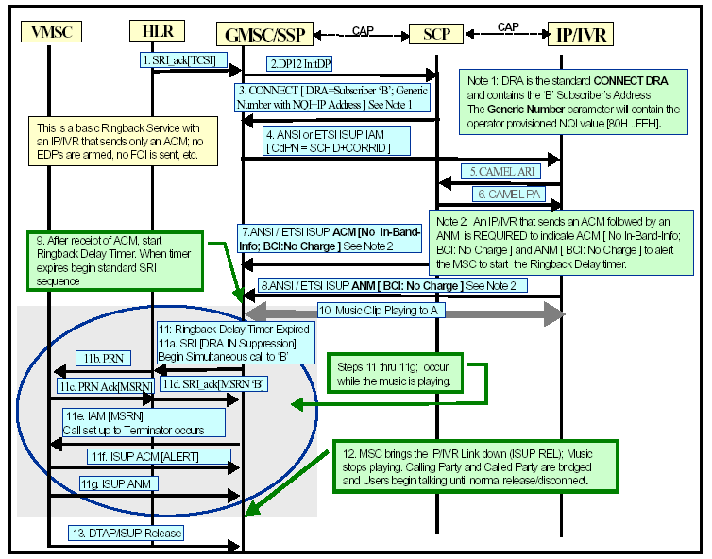
此為基本來電答鈴服務範例。本例中IP/IVR先送ACM[No In-Band-Info；BCI：No Charge]訊息再送ANM[BCI：No Charge] 訊息，不提供EDP(Event Detection Point)。如果交換機須取得服務特定帳務訊息，則SCP需送出FCI訊息。此FCI訊息將被附加在對應的CDR上如Module Code 023。
步驟1：A呼叫B。此通呼叫會繞送至閘口交換機並由閘口交換機送出GSM SRI訊息至HLR。HLR會回覆SRI-ACK訊息，訊息中會帶B用戶之CAMEL P2 T-CSI訊息。
步驟2：交換機會觸發一個Terminating IN DP12之訊息並送一InitDP訊息至SCP。
步驟3：SCP會送出內含標準DRA及Generic Number之CONNECT的訊息。其中DRA內含B用戶之位址，Generic Number內含NQI之訊息。
步驟4：交換機會透過ANSI/ETSI ISUP IAM將此通呼叫繞送至IP/IVR。
在ANSI/ETSI ISUP IAM中之Embedded scfID及corrID：Embedded scfID及corrID是ANSI/ETSI ISUP IAM訊息中被叫號碼的一部分。如同規格所述，在CAMEL P2 Connect Operation中可支援最大之一般數值之數字長為16。最大的一般數值長為11個位元組，其中標頭佔3個位元組。(8個位元組=16數字)
步驟5-6：IP/IVR會送ARI訊息至SCP。SCP會送PA訊息至IP/IVR以分辨要播放那一段個人化回鈴音。
步驟7-8：IP/IVR先送ACM[No In-Band-Info；BCI：No Charge]訊息再送ANM[BCI：No Charge] 訊息至交換機。
步驟9-10：交換機收到由IP/IVR送來之ACM/ANM訊息後會開始Ringback Delay Timer計數。當Ringback Delay Timer超過時，交換機會開始進行標準之GSM SRI之程序。
回鈴音音樂之播放：個人化回鈴音會一直播放至用戶A，直到用戶B應答或本音樂橋段結束為止。
步驟11-11g（同時發生）：
步驟11：當在播放個人化回鈴音發生Ringback Delay Timer超過時，交換機會開始進行標準之GSM SRI之程序，並繼續進行將此通呼叫繞送至接收端之標準程序。
步驟11a：進行抑制IN（T-CSI）訊息部分之SRI程序，此程序HLR將不會回T-CSI之訊息，因為本部分已於第一次SRI-ACK中回覆。
步驟11b：HLR送PRN訊息至VMSC以取得呼叫B用戶所需之MSRN號碼。
步驟11c：回覆內含MSRN之PRN-ACK。
步驟11d：送內含MSRN之SRI-ACK訊息至閘口交換機。
步驟11e：閘口交換機利用得自HLR之MSRN號碼透過ANSI/ETSI ISUP將此通呼叫繞送至B用戶。
步驟11f：VMSC送ACM Alert至閘口交換機。
步驟11g：VMSC送ANM至閘口交換機。
步驟12：當被叫用戶B應答後交換機將釋放至IP/IVR之連結。交換機會送出ISUP RELEASE訊息至IP/IVR，並建立此通呼叫讓用戶A及用戶B通話進行一般的語音通訊的程序。
步驟13：當被叫用戶B結束此通呼叫時，VMSC會送一ISUP Release訊息至閘口交換機。

- Successful Ringback Call Flow Illustrating a Service arming EDPs
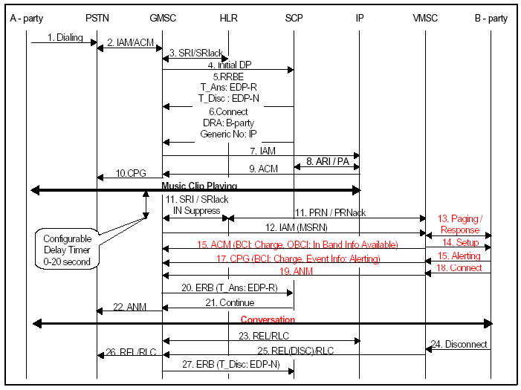
既然來電答鈴機制是依循CMAEL標準，所以來電答鈴服務可選擇是否提供EDPs。雖然對於一獨立的來電答鈴服務網路而言，是否具有EDP並不重要，但從規格面來看若來電答鈴服務提供Terminating Prepaid之服務，則必須具備提供EDPs的能力。典型上Prepaid服務之特性為當交換機告知SCP被叫用戶已應答時即開始計費，當交換機告知SCP被叫用戶已結束通話時即停止計費。

第5章 來電答鈴之錄音截答

概述
本章節將以表列方式描述來電答鈴於各種不同呼叫程序、一成功完成接續的呼叫及不同情境之呼叫轉接時，來電答鈴之運作機制。
當用戶沒有供裝Conditional Call Forwarding（CCF）時，Suppression of Announcement (SoA)會使SCP要求Serving的交換機不去處理發生忙線、無應答及無回應情境之呼叫，其處理方式與一通未能成功建立呼叫的程序一樣。
此選擇性的Suppression of Announcement (SoA)參數是帶在由SCP送至MSC/SSP之DP12 CONNECT之訊息中，用來控制及處理發生於接收端Serving交換機之錄音截答。
除了在閘口交換機及發話端之Serving交換機所播放之錄音截答外，此選擇性的SoA參數並不會去控制發生於接收端Serving交換機之Call Progress錄音截答。由閘口交換機播放之錄音截答是發生在：當HLR回無回應且用戶未供裝CCF時。

各種呼叫程序之錄音截答範例（發話端－行動電話用戶）
- Non-Local Treatment Announcements (Played from Terminator’s serving MSC): SoA Controlled
此選擇性的Suppression of Announcement (SoA)參數是帶在由SCP送至MSC/SSP之DP12 CONNECT之訊息中，用來控制及處理發生於接收端Serving交換機之錄音截答。在CAMEL標準中有定義有關SoA控制錄音截答之相關說明。
由接收端Serving交換機播放至發話端之錄音截答被稱為Non-Local Treatment Announcements，因為就發話端的觀點而言他們是Non-Local的。在北電網路的交換機，這些是供忙線、無應答及無回應情境下所播放之Treatment錄音截答，並且是發生在當接收端Serving交換機上之Table TMTMAP參數為LOCAL時。此LOCAL參數設定為LOCAL是以接收端Serving交換機的觀點來看。當發生呼叫無法傳送如用戶沒有供裝CCF且SoA參數未設為1時，將會播放這些錄音截答。
Non-Local Treatment錄音截答被視為Call Delivery Exceptions。他們發生於用戶沒有供裝CCF：
SoA為1：且符合non-local treatment之標準時，發話端將聽到回鈴音、送出一Call Progress RANN_DURING_PAGING訊息，然後釋放此通呼叫。
SoA為0：且符合non-local treatment之標準時，發話端將聽到回鈴音、Call Progress RANN_DURING_PAGING訊息後會跟著一non-local之錄音截答，然後適放此通呼叫。
- Local Treatment Announcements (Played from Originator’s serving MSC)
當無法完成呼叫如發生用戶忙線、無應答之情境時，發話端之Serving交換機將播放LOCAL Treatment之錄音截答。在北電網路的交換機裡，Local錄音截答是受控於Table TMTMAP=NON-LOCAL。當接收端沒有供裝CCF時，TMTMAP=NON-LOCAL會將播放錄音截答指向發話端之交換機。此NON-LOCAL參數設定為NON-LOCAL是以接收端Serving交換機的觀點來看。
當Local Treatment之錄音截答符合標準時，接收端之Serving交換機將會送RELEASE訊息至閘口交換機。閘口交換機會處理此RELEASE訊息，並將此訊息傳送至發話端之交換機。
用戶有供裝CCF：發話端將會聽到回鈴音及Call Progress之錄音截答，然後當此通呼叫被繞送至FTN時，將會聽到振鈴或靜音。
用戶沒有供裝CCF：發話端將會聽到回鈴音，一個Call Progress之錄音截答後接一Local Treatment錄音截答，然後此通呼叫將會被釋放。
用戶沒有供裝CCF並且具有Failure EDPs：如果服務有對應的Failure EDPs、T_BUSY 及/或 T_NO_ANSWER以及ISUP Release Cause Value符號此EDP時，將不會播放LOCAL Treatment錄音截答。
如果有Failure EDPs發生且由接收端Serving之交換機送至閘口交換機之RELEASE訊息內所帶之Release Cause Value符合EDP時，MSC/SSP將會向SCP告知發生Failure EDP。此時如同CAMEL標準所描述，MSC/SSP將會等待SCP進一步之指示。SCP將會送出不帶Ringback NQI值之CONTINUE或CONNECT之訊息。在MSC/SSP告知發生Failure EDP後，系統就不會送出Ringback Tone CONNECT之訊息。
發話端將會聽到回鈴音，一個Call Progress之錄音截答，然後聽到靜音一直到SCP送指示至MSC/SSP為止。

- Call Progress Announcements (Played from Terminator’s serving MSC)
Call Progress錄音截答是由接收端Serving交換機播放之錄音截答，如RANN_DURING_PAGING、RANN_PRIOR_TO_REDIRECTION（CCF）及CALL_WAITING_RANN等。在北電網路的交換機裡，這些錄音截答被儲存於接收端交換機之Table GSMCHAR中。若SoA為1時，這些錄音截答不會被抑制，因此如果被叫用戶具來電答鈴服務時，發話端將會聽到這些錄音截答。
用戶有供裝CCF：發話端將會聽到回鈴音及Call Progress之錄音截答，然後當此通呼叫被繞送至FTN時，將會聽到振鈴或靜音。
用戶沒有供裝CCF：發話端將會聽到回鈴音，一個Call Progress之錄音截答後接一NON-Local或Local Treatment錄音截答，然後此通呼叫將會被釋放。

- TABLE: Call Scenarios and Call Fowarding Announcements Played to Originator
呼叫情境
情境 | 終端用戶之體驗 | Non-LOCAL Treatment錄音截答  接收端之交換機播放錄音截答  接收端之VMSC Table TMTMAP=LOCAL  用於當用戶沒有供裝CCF時 | LOCAL Treatment錄音截答  發話端之交換機播放錄音截答  接收端之VMSC Table TMTMAP=Non-LOCAL  不受SoA控制
一般呼叫例子
A呼叫B  B應答 | - 呼叫端聽到回鈴音  - 接收端應答後，停止播放回鈴音雙方開始通話 | 1. 播放回鈴音  2. SRI程序持續進行  3. 收到ACM或Early ACM訊息  - ACM：[In-Band-Info and BCI=Charge]  - Early ACM：[No In-Band-Info and BCI  value is Not relevant; either Charge or No Charge]  隨後：  4. 收到ANM訊息  5. 停止播放回鈴音  6. A用戶及B用戶間完成接續  B用戶為被叫端
Call Waiting Interaction
A呼叫B  B正在通話中  B有Call Waiting | 1. 播放回鈴音  2. SRI程序持續進行  3. ACM：[In-Band-Info and BCI=No Charge]  4. 停止播放回鈴音  5. A用戶及B用戶間完成接續  6. Call Progress RANN（GSMCHAR）CALL WAITING RANN  當呼叫轉接時靜音或振鈴
用戶設定無條件轉接
註：對於LOCAL Treatment錄音截答
當用戶沒有供裝CCF且SCP有Failure EDPs（T_BUSY，T_No_ANSWER）的狀況下，將會有下述之情境發生：
1. 播放回鈴音
2. SRI程序持續進行
3. ACM：[In-Band-Info and BCI=No Charge]
4. 停止播放回鈴音
5. A用戶及B用戶間完成接續
6. Call Progress RANN（GSMCHAR）
7. Release訊息被送至閘口交換機
如果Release Cause Value符合Failure EDP（BSY -> T_BUSY; NoANM ->T_No_Answer; NotReachable -> T_BUSY），MSC/SSP會透過ERB Operation告知SCP有關Failure EDP。
MSC/SSP等待SCP來之指示
1. 忙線，無條件轉接 | - 呼叫端聽到一段短的回鈴音  - 當VMSC發現被叫用戶B正在忙線時，將會播放錄音截答至發話端。  - 呼叫程序  RANN_DURING_PAGING 然後Local RANN或視  SoA狀況, 然後一Non-  Local RANN | 1. 播放回鈴音  2. SRI程序持續進行  3. ACM：[In-Band-Info and BCI=No Charge]  4. 停止播放回鈴音  5. A用戶及B用戶間完成接續  6. A：SoA Present  Call Progress RANN（GSMCHAR）呼叫被釋放  B：SoA Not Present  Call Progress RANN（GSMCHAR）  7. Non-Local Treatment RANN（T-MSC）呼叫被釋放 | 1. 播放回鈴音  2. SRI程序持續進行  3. ACM：[In-Band-Info and BCI=No Charge]  4. 停止播放回鈴音  5. A用戶及B用戶間完成接續  6. Call Progress RANN（GSMCHAR）之Release訊息送至閘口交換機  7. Local RANN（O-MSC）呼叫被釋放
2. 無應答，無條件轉接 | - 呼叫端聽到一段短的回鈴音  - 當VMSC發現被叫用戶B無應答後，將會播放無應答之錄音截答至發話端。  - 呼叫程序  RANN_DURING_PAGING 然後Local RANN或視  SoA狀況, 然後一Non-  Local RANN | 1. 播放回鈴音  2. SRI程序持續進行  3. 收到ACM或Early ACM。  - ACM：[In-Band-Info and BCI=Charge]  - Early ACM：ACM: No  In-Band-Info  且BCI值和Charge與No Charge無關  隨後：  4. CPG: [In-Band-Info and BCI=No Charge ]  5. 停止播放回鈴音  6. A用戶及B用戶間完成接續  7. A：SoA Present  Call Progress RANN（GSMCHAR）呼叫被釋放  B：SoA Not Present  Call Progress RANN（GSMCHAR）  8. Non-Local Treatment RANN（T-MSC）呼叫被釋放 | 1. 播放回鈴音  2. SRI程序持續進行  3. 收到ACM或Early ACM。  - ACM：[In-Band-Info and BCI=Charge]  - Early ACM：ACM: [No In-Band-Info and BCI value is Not relvant；either Charge or No Charge]  隨後：  4. CPG: [In-Band-Info and BCI=No Charge ]  5. 停止播放回鈴音  6. A用戶及B用戶間完成接續  7. Call Progress RANN（GSMCHAR）之Release訊息被送至閘口交換機  8. Local RANN（O-MSC）呼叫被釋放
3. 無回應（attach），無條件轉接 | - 呼叫端聽到一段短的回鈴音  - 當VMSC發現被叫用戶B無應答後，將會播放無回應之錄音截答至發話端。  - 呼叫程序  RANN_DURING_PAGING 然後Local RANN或視  SoA狀況, 然後一Non-  Local RANN | 1. 播放回鈴音  2. SRI程序持續進行  3. 收到ACM或Early ACM。  ACM：[In-Band-Info and BCI=No Charge]  4. 停止播放回鈴音  5. A用戶及B用戶間完成接續  6. A：SoA Present  Call Progress RANN（GSMCHAR）呼叫被釋放  B：SoA Not Present  Call Progress RANN（GSMCHAR）  7. Non-Local Treatment RANN（T-MSC）呼叫被釋放 | 1. 播放回鈴音  2. SRI程序持續進行  3. ACM：[In-Band-Info and BCI=No Charge]  4. 停止播放回鈴音  5. A用戶及B用戶間完成接續  6. Call Progress RANN（GSMCHAR）之Release訊息送至閘口交換機  7. Local RANN（O-MSC）呼叫被釋放
4. 無回應（detach），無條件轉接  包括：  HLR Detach  VLR Detach  （Absent用戶） | - 呼叫端聽到一段短的回鈴音  - 當閘口交換機發現被叫用戶B被detach後，將會播放無回應之錄音截答至發話端。 | 1. 播放回鈴音  2. SRI程序持續進行  3. 由SRI-Ack收到HLR detach訊息。當在播放回鈴音時，交換機將此通呼叫繞送至閘口交換機之RANN。  4. ACM：[In-Band-Info and BCI=No Charge]  5. 停止播放回鈴音  6. A用戶及B用戶間完成接續  7. 由閘口交換機播放RANN  8. 呼叫被釋放
用戶設定有條件轉接
1. 忙線，忙線時轉接 | - 呼叫端聽到一段短的回鈴音  - 當VMSC發現被叫用戶B正在忙線時，將會播放”call forward busy”之錄音截答至發話端。  - 當呼叫完成後至FTN即VMS時，靜音或振鈴 | 1. 播放回鈴音  2. SRI程序持續進行  3. ACM：[In-Band-Info and BCI=No Charge]  4. 停止播放回鈴音  5. A用戶及B用戶間完成接續  6. Call Progress RANN（GSMCHAR）  7. 當呼叫完成後至FTN即VMS時，靜音或振鈴
2. 無應答，無應答時轉接 | - 呼叫端聽到一段短的回鈴音  - 當VMSC發現被叫用戶B無應答後，將會播放”call forward no answer”之錄音截答至發話端。  - 當呼叫完成後至FTN即VMS時，靜音或振鈴 | 1. 播放回鈴音  2. SRI程序持續進行  3. 收到ACM或Early ACM。  - ACM：[In-Band-Info and BCI=Charge]  - Early ACM：ACM: [No In-Band-Info；BCI value is Not relevant；either Charge or No Charge]  隨後：  1. CPG: [In-Band-Info and BCI=No Charge ]  2. 停止播放回鈴音  3. A用戶及B用戶間完成接續  4. Call Progress RANN（GSMCHAR）  5. 當呼叫完成後至FTN即VMS時，靜音或振鈴
3. 無回應（attach），無回應時轉接 | - 呼叫端聽到一段短的回鈴音  - 當VMSC發現被叫用戶B無應答後，將會播放”call forward unreachable”之錄音截答至發話端。  - 當呼叫完成後至FTN即VMS時，靜音或振鈴 | 1. 播放回鈴音  2. SRI程序持續進行  3. ACM：[In-Band-Info and BCI=No Charge]  4. 停止播放回鈴音  5. A用戶及B用戶間完成接續  6. Call Progress RANN（GSMCHAR）  7. 當呼叫完成後至FTN即VMS時，靜音或振鈴
4. 無回應（detach），無回應時轉接  4a. CFU  包括：  HLR Detach  VLR Detach  （Absent用戶） | - 呼叫端聽到一段短的回鈴音  - 當閘口交換機發現被叫用戶B無應答後，將會播放”call forward unreachable”之錄音截答至發話端。 | 1. 播放回鈴音  2. SRI程序持續進行  3. 由SRI-Ack收到HLR detach訊息。當在播放回鈴音時，交換機將此通呼叫繞送至閘口交換機之RANN。  4. ACM：[In-Band-Info and BCI=No Charge]  5. 停止播放回鈴音  6. A用戶及B用戶間完成接續  7. 由閘口交換機播放RANN  8. 當呼叫完成後至FTN即VMS

各種呼叫程序之錄音截答範例（發話端－PSTN用戶）
既然來電答鈴機制是依循CMAEL標準，所以來電答鈴服務可選擇是否提供EDPs。雖然對於一獨立的來電答鈴服務網路而言，是否具有EDP並不重要，但從規格面來看若來電答鈴服務提供Terminating Prepaid之服務，則必須具備提供EDPs的能力。典型上Prepaid服務之特性為當交換機告知SCP被叫用戶已應答時即開始計費，當交換機告知SCP被叫用戶已結束通話時即停止計費。
來電答鈴服務若不含EDPs則在交換機及SCP間將不會有額外之RRBE及ERB之訊息。這些EDPs（T-No Answer，T-BUSY）可提供如EDP-Rs。下述提供各種以PSTN用戶為發話端之各種呼叫情境：

範例1. PTSN用戶至行動用戶（無應答）：用戶未設定有條件轉接
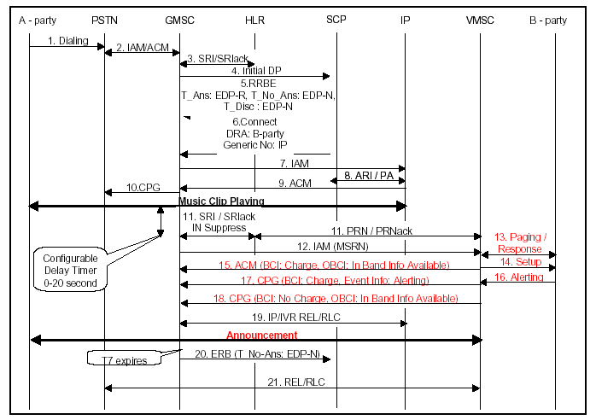
註：對於無應答情境之例子而言，應答時間（T9）若超過時交換機將會回報ERB（T_No_Ans）。

範例2. PTSN用戶至行動用戶（用戶忙線）：用戶未設定有條件轉接

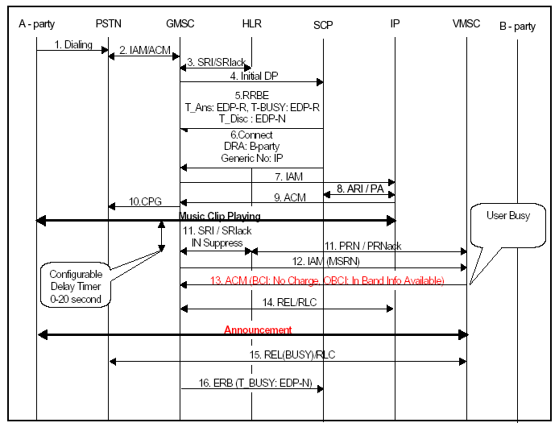

範例3. PTSN用戶至行動用戶（用戶無回應，ATTACH）：用戶未設定有條件轉接

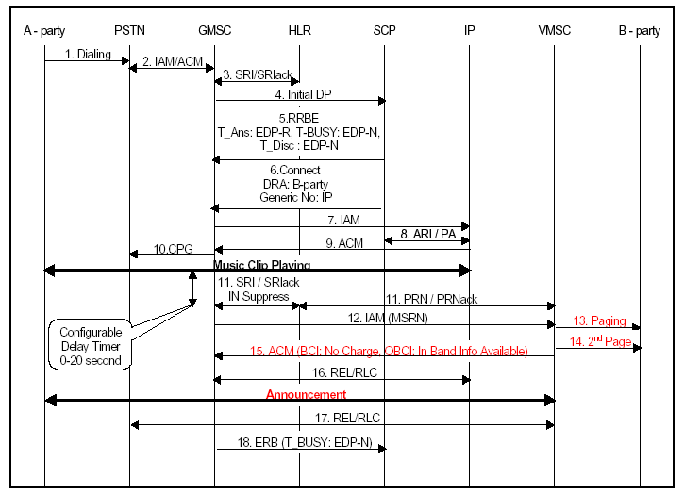

範例4. PTSN用戶至行動用戶（用戶忙線轉接至語音信箱）
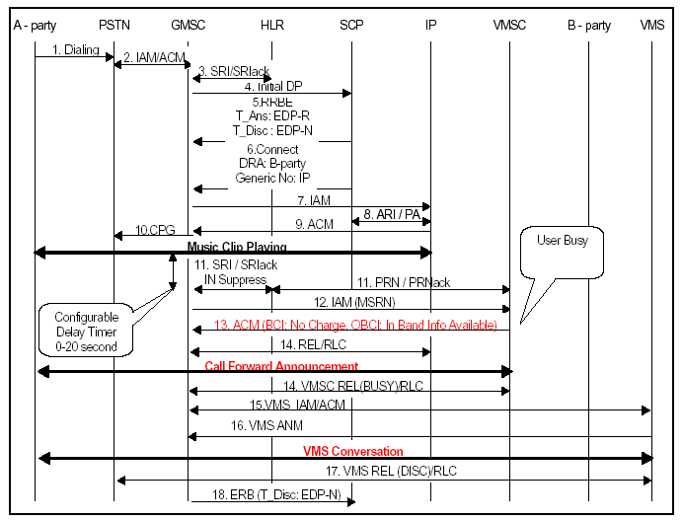

第6章 感想及建議
本分公司來電答鈴用戶數已達百萬用戶，此已成為僅次於簡訊之高營收、高產值服務。如何提昇服務品質及服務內容並提供給未來3G用戶使用，成為相當重要之課題。
目前市面上所推的RBT相關服務之相關比較：

 | 中華 | 遠傳 | 台哥大
簡碼 | 700 | 800 | 800
服務名稱 | 來電答鈴 | Call Me Ring | 行動達鈴
推出日期 | 2003/7/28 | 2003/6/10 | 2003/7/25
音檔格式 | 8K,16bit | 11K,8bit | 11K,8bit
IVR | Yes | Yes | Yes
Web | Yes | Yes | Yes
WAP | Yes | No | No
WAP試聽 | Yes | No | No
xHTML | Yes | No
xHTML試聽 | Yes | No
英文版IVR | Yes(2004/9/29正式推出) NTHU著名老師Annie全程錄音 | Yes(2004/8/15正式推出) HitFM著名DJ Dennis全程錄音 | No
設定費/安裝費 | 0 | 0 | NA
月租費 | 30元(含一首系統預設歌曲不定期更換) | 30元(豪華型,含一首系統預設歌曲不定期更換),基本型20元(2004/6/16前) | NA
音樂下載費/使用費 | 10元/15元,以15元為主 | 10-30元  (2004/6/16前10元) | NA
名稱 |  | 變更鈴聲
撥放條件設定費 | 0 | 每次10元
IVR語音通信費 | 依網內計費,深夜時段比照減價時段 | 0.1元/秒 | 依網內計費
免費分鐘數扣抵 | Y
自錄鈴聲 | Yes | Yes | Yes

隨著台灣電信業改革的不斷深化，目前係以“中華電信、遠傳電信、台灣電信、亞太電信集團、大眾電信集團PHS”為五大電信業者代表。無論是基本服務或加值服務皆形成多元化的市場競爭局面。各電信業者紛紛意識到競爭的壓力，皆已開始提高加值服務能力作為核心競爭力，並逐步由網路資源轉移到差異化的服務競爭。個人來電答鈴服務即是其中一例。
PRBT業務其發展過程中存在以下幾個特點：
- 非常重視版權問題。電信業者與內容合作業者已經和版權提供商建立有效的合作機制，獲得回鈴音版權。
- 用戶群年輕化。目前PRBT業務90％以上的用戶為16～30歲的年輕一族，因此Content Provider所提供的回鈴音主要迎合了這個年齡段用戶的需求和品味。
- CP已建立完善的產品開發和創新機制。回鈴音資源相當豐富，個性化、差異化，但因音樂內容相似度高，因此CP之間重複度高。
- PRBT CP競爭激烈，行業集中度較高。中華電信PRBT服務中，CP市場排名是隨身遊戲、奧爾、滾石移動等。其他行動業者大致上也以這3家提供內容佔大多數。
行動加值大餅對電信業者來說，最大的挑戰不在於選擇進入哪一個商業模式，而在於策略上的應用。以目前國內各電信業者在推行動定位系統服務仍不脫離與消費者生活最息息相關的食、衣、住、行、育、樂服務，每一家業者提供的服務都是有其相似性及關連性，很難看出有個別差異化的服務提供。面對此一情形，唯有更清楚定義公司的策略後，始有更明確的商業經營模式，也才能在百家爭鳴下確立行銷目標，才不至於漫無目的一窩蜂跟進。

